Presse-Information

Für zertifizierte 3M Select Partner

Grafikprodukte mit maßgeschneiderten Garantieleistungen

Von der Fahrzeugwerbung über Firmenschilder und Werbegrafik bis zur Innenraumgestaltung: Grafikprodukte sollen über lange Zeit hinweg ihr attraktives Erscheinungsbild behalten. 3M bietet dazu umfassende Garantieleistungen, die mit der neuen MCS Select Garantie (Match Component System) für zertifizierte Partner jetzt nochmals erweitert werden.

Alle Komponenten einer Grafik – Folie, Farbe oder Tinte, Klebstoff und Schutzlaminat – sollen im Zusammenspiel über lange Zeit und unter härtesten Bedingungen die vom Kunden geforderte Leistung erbringen. Dazu bietet 3M nicht nur innovative Technologien und Druckmaterialien, sondern ebenso darauf abgestimmte, mehrstufige Garantieleistungen, die eventuelle Schadensfälle zuverlässig abdecken.

Neue 3M MCS Select Garantie
Die neue 3M MCS Select Garantie stellt die bisher umfassendste Garantieleistung dar und ist exklusiv für zertifizierte 3M Select Partner verfügbar. Zu den Voraussetzungen zählen, dass die Verarbeitungsbetriebe im jeweiligen Projekt ausschließlich 3M Komponenten verwendet haben. Dabei gilt die Select Garantie nicht allein für Digitaldruckprodukte, sondern deutlich darüber hinaus – bis zu Car Wrap Folien, Lichtwerbung, Druckfolien, Siebdruckfolien sowie Farbfolien. Für DI-NOC Designfolien bestehen Sondergarantien mit ebenfalls mehrjähriger Laufzeit.

Von Basis bis Performance Garantie
Neben der exklusiven 3M MCS Select Garantie bleiben die bisherigen drei Garantiestufen ebenfalls bestehen. Die 3M Basis Garantie bietet ein solides Fundament für hochwertige Produkte und zuverlässige Haltbarkeit. Mit einer erhöhten Sicherheit geht die 3M Performance Garantie für Digitaldruckanwendungen einher: Druckfolie, Drucksystem und Schutzlaminat sind dabei optimal aufeinander abgestimmt – sowohl in Bezug auf ihre mechanische als auch ihre physikalischen Eigenschaften.

Umfassende Garantien für Digitaldruck
Bei der 3M MCS Garantie handelt es sich um eine weitere Garantie für Digitaldruckanwendungen. Sie ist MCS-zertifizierten Verarbeitern vorbehalten. Folie, Druckfarbe (sowohl 3M eigene Tinten als auch freigegebene Tinten anderer Marken), Schutzlaminat, Applikationstape – alles kommt dabei für überzeugende Druckresultate aus einer Hand.

Informationen zu Garantie-Optionen und den enthaltenen Leistungen unter:
https://www.3mdeutschland.de/3M/de_DE/ werbetechnik/ressourcen/warranties/ (DE)
https://www.3maustria.at/3M/de_AT/ graphics-and-signage-at/ressourcen/warranties/ (AT)
https://www.3mschweiz.ch/3M/de_CH/ graphics-and-signage-de-ch/ressourcen/warranties/ (CH)

Neuss, den 08. Mai 2019

Zeichen mit Leerzeichen: 2.309

Über 3M
Der Multitechnologiekonzern 3M wurde 1902 in Minnesota, USA, gegründet und zählt heute zu den innovativsten Unternehmen weltweit. 3M ist mit 93.000 Mitarbeitern in 200 Ländern vertreten und erzielte 2018 einen Umsatz von 33 Mrd. US-Dollar. Grundlage für seine Innovationskraft ist die vielfältige Nutzung von 46 eigenen Technologieplattformen. Heute umfasst das Portfolio mehr als 55.000 verschiedene Produkte für fast jeden Lebensbereich. 3M hält über 25.000 Patente und macht rund ein Drittel seines Umsatzes mit Produkten, die weniger als fünf Jahre auf dem Markt sind.

3M ist eine Marke der 3M Company.

Bildunterschriften:
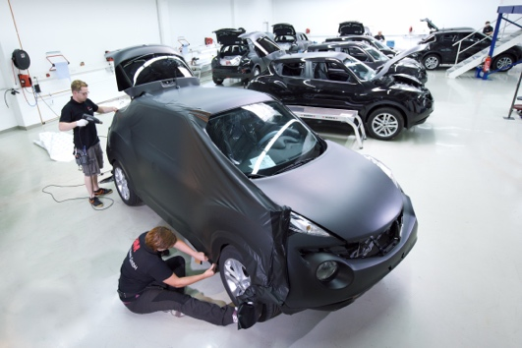
3M Fahrzeugfolierung.jpg: Mit der neuen MCS Select Garantie für zertifizierte Partner erweitert 3M die Garantieleistungen für Grafikprodukte wie etwa Fahrzeugfolierungen nochmals. Foto: 3M

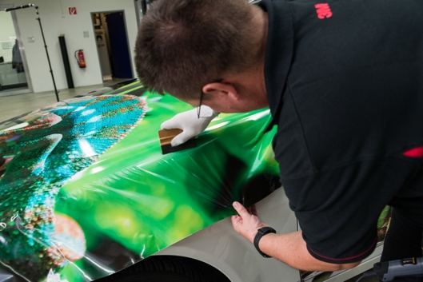
Verarbeiter Fahrzeugfolie.jpg: Zertifizierte Partner erhalten bei 3M umfassenden Support rund um die verwendeten Folien, bis hin zu den Garantieleistungen. Foto: 3M

Presse-Kontakt 3M Christiane Bauch, Tel.: +49 2131 14-2457
E-Mail : cbauch@3M.com

3M Deutschland GmbH
Carl-Schurz-Str. 1
41453 Neuss
+49 2131 14-0

Kunden-Kontakt 3M Svenja Peltzer, Tel.: +49 2131 14-2120
E-Mail : speltzer@3M.com

Deutschland
www.3M.de
www.3M.de/presse
https://twitter.com/3MDeutschland
https://www.facebook.com/3MDeutschland

Österreich
www.3M.com/at
https://www.3maustria.at/3M/de_AT/pressroom-alp/
https://twitter.com/3MAustria
https://www.facebook.com/3MAustria

Schweiz
www.3M.com/ch
https://www.3mschweiz.ch/3M/de_CH/pressroom-alp/
https://twitter.com/3MSchweiz
https://www.facebook.com/3MSchweiz

